LAPORAN HASIL MONITORING DAN EVALUASI KINERJA DOSEN PADA PROSES PEMBELAJARAN PRODI PENDIDIKAN BAHASA ARAB
IAIN PADANGSIDIMPUAN
SEMESTER GENAP TAHUN AKADEMIK 2021/2021

PROGRAM STUDI PENDIDIKAN BAHASA ARAB FAKULTAS TARBIYAH DAN ILMU KEGURUAN IAIN PADANGSIDIMPUAN

2021

KATA PENGANTAR

Laporan hasil monitoring dan evaluasi kinerja dosen Prodi Pendidikan Bahasa Arab Fakultas Tarbiyah dan Ilmu Keguruan ini dibuat untuk mengendalikan dan meningkatkan kualitas pembelajaran sebagai umpan balik bagi dosen. Hal ini dilakukan guna merealisasikan salah satu kegiatan yang tercakup dalam langkah-langkah perencanaan mutu monitoring dan evaluasi kinerja dosen Prodi Pendidikan Bahasa Arab Fakultas Tarbiyah dan Ilmu Keguruan dilakukan secara periodik yang dilakukan setiap akhir semester. Kami mengharapkan adanya saran dan kritik untuk perbaikan laporan ini agar laporan ini menjadi lebih bermanfaat.

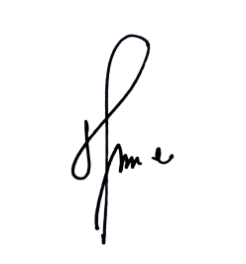
Padangsidimpuan, 20 Juli 2021
Dekan

Dr. Lelya Hilda, M.Si NIP. 19720920 200003 2 002

DAFTAR ISI
KATA PENGANTAR i
DAFTAR ISI ii
DAFTAR TABEL iii
DAFTAR GRAFIK iv
BAB I PENDAHULUAN 1
- Latar Belakang 1
- Tujuan Pengukuran 1
- Waktu Pelaksanaan Kegiatan 1
- Responden 2
- Aspek Pengukuran 3
- Alat Ukur dan Sistem Skoring 3
BAB II HASIL MONITORING DAN EVALUASI 4
- Hasil Evaluasi dan Monitoring Dosen Secara Keseluruhan 4
- Hasil Evaluasi dan Monitoring Setiap Dosen 13
  - Ali Asrun Lubis, S.Ag.,M.Pd 13
  - Muhlison, M.Ag 16
  - H. Ismail Baharuddin, M.A 18
  - Muhammad Yusuf Pulungan, M.A 20
  - Dr. Sufrin Efendi Lubis, M.A 22
  - Irsal Amin, M.Pd.I 24
  - Afrina Refdianti, M.A 26
  - Ira Aniati, M.Pd.I 28
BAB III KESIMPULAN DAN REKOMENDASI 32
- Kesimpulan 32
- Rekomendasi 32

DAFTAR TABEL

Tabel 1. Sebaran Responden Setiap Dosen 2
Tabel 2. Kategori Penilaian 3
Tabel 3. Rata-Rata Penilaian Gambaran Proses Perkuliahan Seluruh Dosen 12
Tabel 4. Rata-Rata Penilaian Gambaran Proses Perkuliahan Dosen 1 15
Tabel 5. Rata-Rata Penilaian Gambaran Proses Perkuliahan Dosen 2 17
Tabel 6. Rata-Rata Penilaian Gambaran Proses Perkuliahan Dosen 3 19
Tabel 7. Rata-Rata Penilaian Gambaran Proses Perkuliahan Dosen 4 21
Tabel 8. Rata-Rata Penilaian Gambaran Proses Perkuliahan Dosen 5 23
Tabel 9. Rata-Rata Penilaian Gambaran Proses Perkuliahan Dosen 6 25
Tabel 10. Rata-Rata Penilaian Gambaran Proses Perkuliahan Dosen 7 27
Tabel 11. Rata-Rata Penilaian Gambaran Proses Perkuliahan Dosen 8 29
Tabel 12. Rata-Rata Penilaian Gambaran Proses Perkuliahan Dosen 9 31

DAFTAR GRAFIK
Grafik 1. Penilaian Komponen Umum Keseluruhan Dosen 4
Grafik 2. Penilaian Komponen Kompetensi Keseluruhan Dosen 5
Grafik 3. Penilaian Komponen Gambaran Proses Perkuliahan Keseluruhan Dosen 12
Grafik 4. Penilaian Komponen Umum Dosen 1 14
Grafik 5. Penilaian Komponen Gambaran Proses Perkuliahan Dosen 1 14
Grafik 6. Penilaian Komponen Umum Dosen 2 16
Grafik 7. Penilaian Komponen Gambaran Proses Perkuliahan Dosen 2 16
Grafik 8. Penilaian Komponen Umum Dosen 3 18
Grafik 9. Penilaian Komponen Gambaran Proses Perkuliahan Dosen 3 18
Grafik 10. Penilaian Komponen Umum Dosen 4 20
Grafik 11. Penilaian Komponen Gambaran Proses Perkuliahan Dosen 4 20
Grafik 12. Penilaian Komponen Umum Dosen 5 22
Grafik 13. Penilaian Komponen Gambaran Proses Perkuliahan Dosen 5 22
Grafik 14. Penilaian Komponen Umum Dosen 6 24
Grafik 15. Penilaian Komponen Gambaran Proses Perkuliahan Dosen 6 24
Grafik 16. Penilaian Komponen Umum Dosen 7 26
Grafik 17. Penilaian Komponen Gambaran Proses Perkuliahan Dosen 7 26
Grafik 18. Penilaian Komponen Umum Dosen 8 28
Grafik 19. Penilaian Komponen Gambaran Proses Perkuliahan Dosen 8 28
Grafik 20. Penilaian Komponen Umum Dosen 9 30
Grafik 21. Penilaian Komponen Gambaran Proses Perkuliahan Dosen 9 30

BAB I PENDAHULUAN

Latar Belakang
Monitoring dan evaluasi kinerja dosen dalam proses pembelajaran merupakan kegiatan yang dilaksanakan secara periodik di Prodi Pendidikan Bahasa Arab Fakultas Tarbiyah dan Ilmu Keguruan pada setiap semester. Pelaksanaan monitoring dan evaluasi proses pembelajaran di Prodi Pendidikan Bahasa Arab Fakultas Tarbiyah dan Ilmu Keguruan dilakukan setiap akhir semester. Hal ini dilakukan dalam rangka menjaga keberlangsungan berjalannya sebuah sistem sesuai dengan standar yang sudah ditetapkan. Pengukuran kepuasan mahasiswa sebagai salah satu pengguna layanan yang terdapat di Prodi Pendidikan Bahasa Arab Fakultas Tarbiyah dan Ilmu Keguruanmerupakan bagian dari proses evaluasi tersebut.

Tujuan Pengukuran
Monitoring dan evaluasi kinerja dosen dilakukan dalam upaya pengendalian dan peningkatan kualitas pembelajaran di Prodi Pendidikan Bahasa Arab Fakultas Tarbiyah dan Ilmu Keguruan. Sejalan dengan tujuan pengendalian dan peningkatan kualitas pembelajaran, monitoring dan evaluasi ini dimaksudkan untuk memberikan umpan balik bagi dosen atas pembelajaran yang telah dilaksanakan selama satu semester. Secara khusus, pengukuran dilakukan untuk mengetahui tingkat kepuasan mahasiswa berdasarkan tingkat kepentingan terhadap 4 komponen penilaian, untuk mendapatkan umpan balik terkait dengan upaya perbaikan secara berkelanjutan dalam memberikan pelayanan kepada mahasiswa.

Waktu Pelaksanaan Kegiatan
Persiapan untuk pengukuran kepuasan mahasiswa dimulai Desember 2020 dengan menyusun alat ukur kepuasan mahasiswa yang baru sesuai dengan hasil identifikasi komponen kepuasan dari pengukuran periode sebelumnya. Pelaksanaan survei (pengambilan data) dilapangan dan entry data dilakukan pada bulan Januari hingga Februari 2021. Analisis data dan pelaporan hasil dilaksanakan pada bulan Maret 2021.

Responden
Total mahasiswa yang menjadi responden pada survei ini adalah sebanyak 213 mahasiswa. Syarat menjadi responden adalah mahasiswa aktif semester genap tahun akademik 2021/2021 yang telah mengikuti mata kuliah sesuai dengan KRS. Tabel 1 menunjukkan sebaran dosen Prodi Pendidikan Bahasa Arab dan jumlah responden yang mengisi survei. Tabel 1. Sebaran Responden Setiap Dosen
No. | Nama Dosen | Mata Kuliah | Jumlah Responden
1 | Ali Asrun Lubis, S.Ag.,M.Pd | Al-Nahwu Al-Asasiy | 27
 |  | Etika Profesi Keguruan | 4
2 | Mukhlison, M.A | TAQWIM AL-TA'LIM | 25
3 | H. Ismail Baharuddin, M.A | AL-MUFRADAT AL-ASASIYAH | 27
4 | Muhammad Yusuf Pulungan, M.A | TASHMIM TA'LIM AL-LUGHAH AL-ARABIYAH | 17
 |  | Ilmu Pendidikan Islam | 6
 |  | Pembelajaran SKI | 1
5 | Dr. Sufrin Efendi Lubis, M.A | THURUQ TA'LIM AL-LUGHAH AL-ARABIYAH | 2
 |  | MANHAJ AL-BAHTS AL-'ILMIY | 11
 |  | SEJARAH PENDIDIKAN ISLAM | 1
6 | Irsal Amin, M.Pd.I | AL-BAYAN WA AL-BADI' | 10
 |  | AL-INSYA' AL-HURR | 14
7 | Afrina Refdianti, M.A | AL-MUHADDATSAH AL-MUWAJJAHAH | 22
 |  | TEKNOLOGJI WA WASAIL TA'LIM AL-ARABIYAH | 20
 |  | KITABATU AL-KITAB* | 4
8 | Ira Aniati, M.Pd.I | QIRAAT AL-KUTUB AL-ASASIYAH | 10
 |  | AL-SHARF AL-ASASIY | 12
 |  | AL-MAJALLAH AL-ILMIAH* | 1
Total |  |  | 213

Aspek Pengukuran
Pada survei ini digunakan sebuah instrumen Monitoring dan Evaluasi Dosen Prodi Pendidikan Bahasa Arab oleh Mahasiswa Semester Genap Tahun Akademik 2021/2021 yang dibuat menggunakan Google Form dan dapat diakses pada link Adapun komponen survei tersebut terdiri dari empat yaitu umum, kompetensi, gambaran proses perkuliahan, dan evaluasi.
Pada komponen umum, indikator penilaian adalah kualitas perkuliahan oleh dosen selama mahasiswa menempuh masa perkuliahan. Pada komponen kompetensi, terdapat dua puluh satu indikator penilaian, yaitu: (1) Kuliah dilaksanakan tepat waktu, (2) Berpenampilan

rapi, disiplin waktu dan berwibawa sebagai dosen, (3) Mampu mengendalikan diri dan menjadi contoh dan bersikap dan berprilaku, (4) Selalu memberi motivasi mahasiswa berkarakter islami, (5) Suasana belajar menyenangkan, (6) Membuka dan menutup kelas dengan salam dan doa, (7) Menjelaskan silabus dan referensi pada awal perkuliahan, (8) Materi yang disampaikan sesuai dengan silabus, (9) Materi perkuliahan disampaikan secara sistematis dan jelas, (10) Dosen memberikan bahan ajar selain buku rujukan (contoh : handout/ powerpoint, slide), (11) Materi perkuliahan disampaikan secara sistematis dan jelas disertasi dengan contoh yang relevan, (12) Dosen mendorong mahasiswa untuk aktif dikelas (contoh: bertanya, berdiskusi, latihan), (13) Menggunakan media pembelajaran dalam kegiatan belajar mengajar (contoh: infokus,vidio), (14) Materi perkuliahan dikaitkan dengan nilai-nilai keislaman, (15) Memberikan kesempatan bertanya dan diskusi, (16) Memberi tanggapan atas pernyataan mahasiswa, (17) Memberikan tugas-tugas sesuai dengan materi yang disampaikan, (18) Pernyataan ujian (Quiz, UTS, dan UAS) sesuai dengan materi yang diajarkan, (19) Mengembalikan tugas-tugas dan hasil ujian (Quiz,UTS dan UAS), (20) Memberikan nilai secara adil dan transparan, (21) Membahas hasil tugas, Quiz dan UTS yang telah dilaksanakan.

Alat Ukur dan Sistem Skoring
Hasil pengukuran tingkat kepuasan mahasiswa terhadap dosen dalam proses pembelajaran berupa indeks skala 4 dari tingkat sangat baik, baik, cukup baik, dan kurang baik dengan nilai berturut-turut 5, 4, 3, 2, 1. Indeks kepuasan tersebut selanjutnya akan analisis dengan teknik statistik deskriptif sederhana. Proses pengolahan data dilakukan dengan program excel. Skor yang diperoleh dari hasil penilaian merupakan data kuantitatif yang kemudian akan dikonversikan menjadi data kualitatif dalam empat kategori seperti Tabel 2.

Tabel 2. Kategori Penilaian
Interval Skor | Kategori
4 < X ≤ 5 | Sangat Baik
3 < X ≤ 4 | Baik
2 < X ≤ 3 | Cukup Baik
1 < X ≤ 2 | TidakBaik
0 < X ≤ 1 | Sangat Tidak Baik

Keterangan:
X : skor empiris

BAB II
4
HASIL PENGUKURAN KINERJA DOSEN

Secara garis besar, mahasiswa Prodi Pendidikan Bahasa Arab Fakultas Tarbiyah dan Ilmu Keguruan memberikan respon yang baik terhadap kinerja dosen dalam proses pembelajaran dalam bentuk kuantitatif. Adapun hasil pengolahan data adalah sebagai berikut.

Hasil Evaluasi dan Monitoring Dosen Secara Keseluruhan
  - Komponen Umum
Secara umum, kualitas perkuliahan oleh semua dosen selama semester genap tahun akademik 2021/2021 dapat dilihat pada grafik berikut.
14

12

10

8

6

4

2

0
1
2
3
4
5

Grafik 1. Penilaian Komponen Umum Keseluruhan Dosen

Berdasarkan hasil tersebut, diperoleh rata-rata penilaian berada pada nilai 4,17 dengan kategori Sangat Baik

Komponen Kompetensi
Hasil penilaian terhadap komponen kompetensi untuk setiap indikatornya dapat dilihat sebagai berikut.

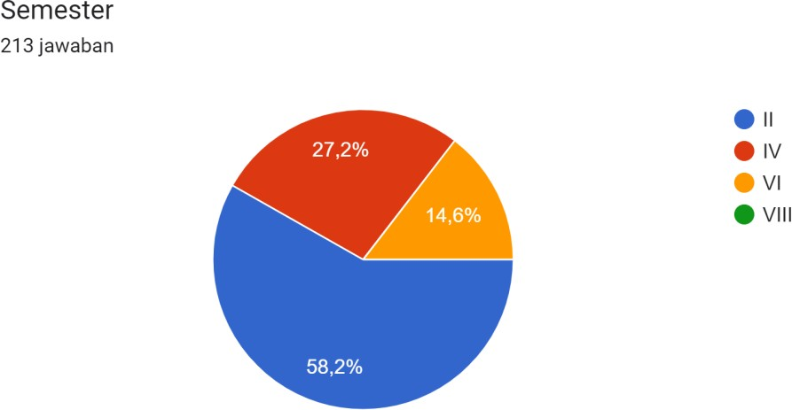

Grafik 2. Penilaian Komponen Kompetensi Keseluruhan Dosen

  - Komponen Gambaran Proses Perkuliahan

Hasil Penilaian Kompetensi terhadap sediap indikatornya dapat dilihat pada grafik berikut.
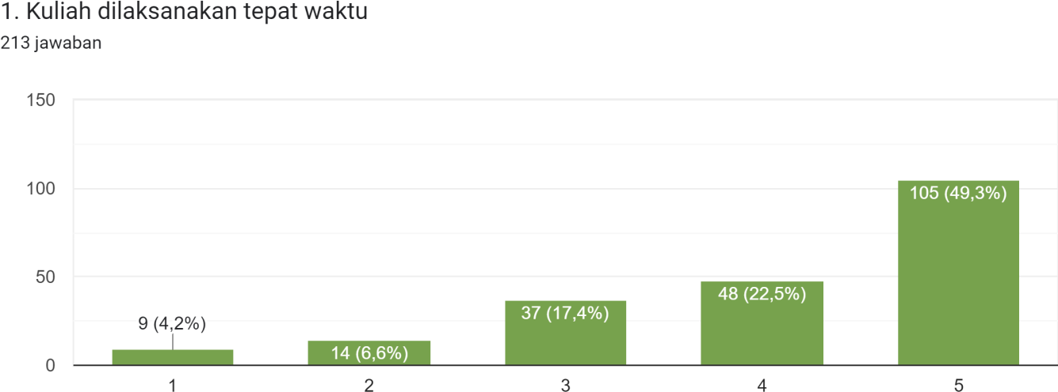

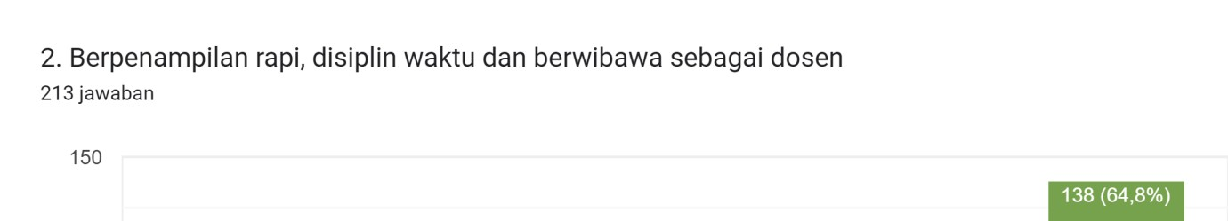
5

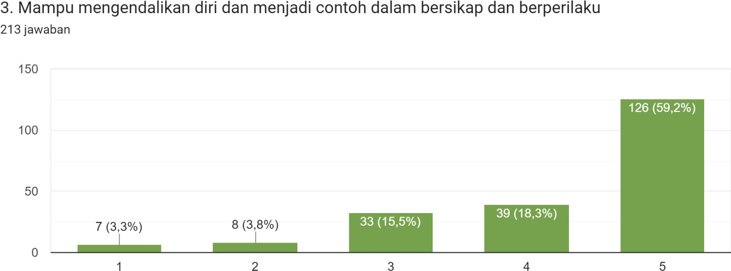

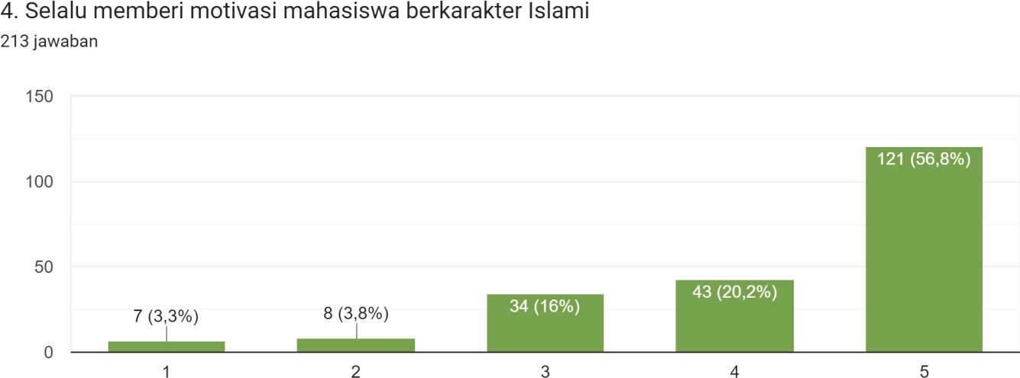

6

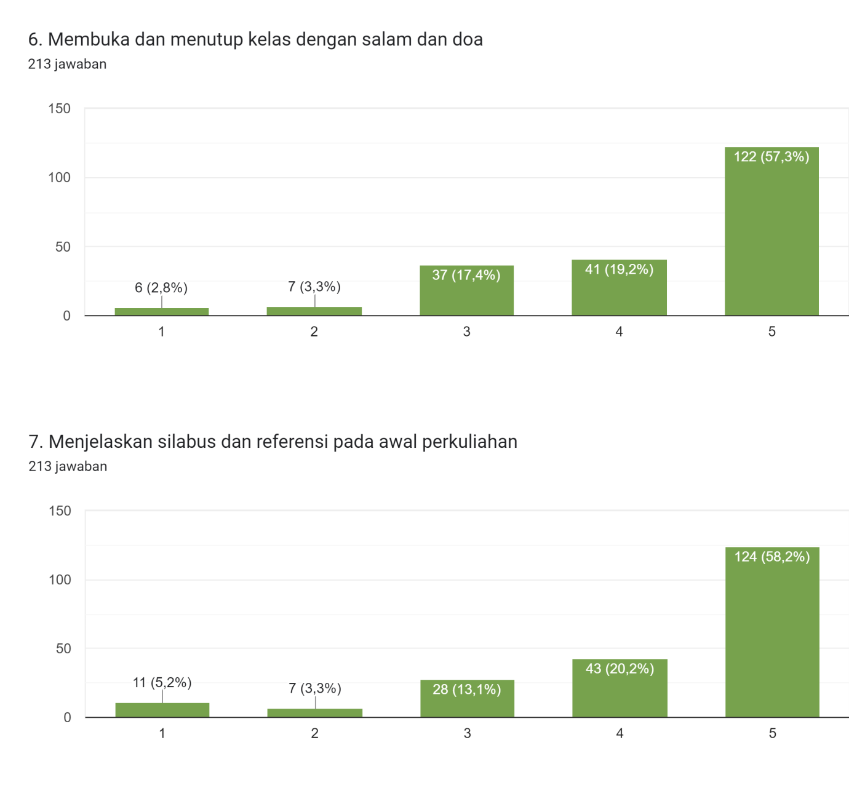

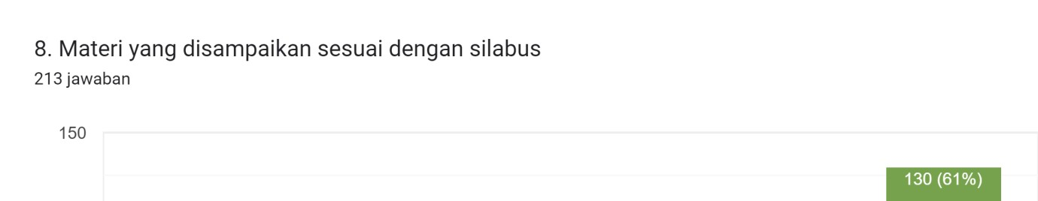

7

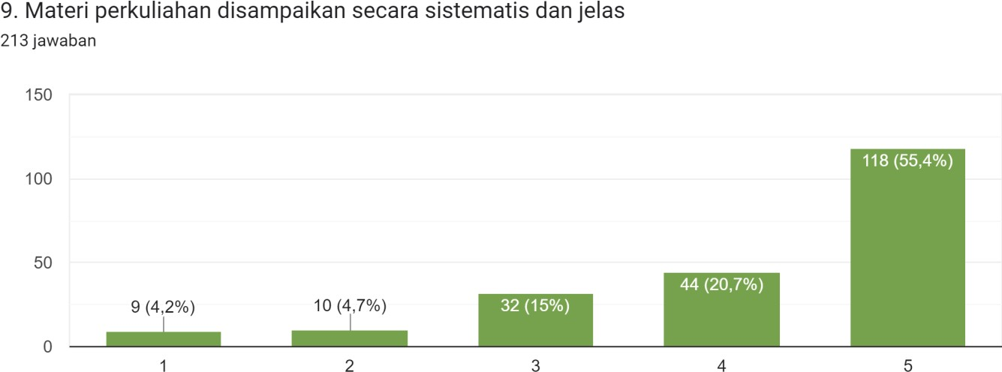

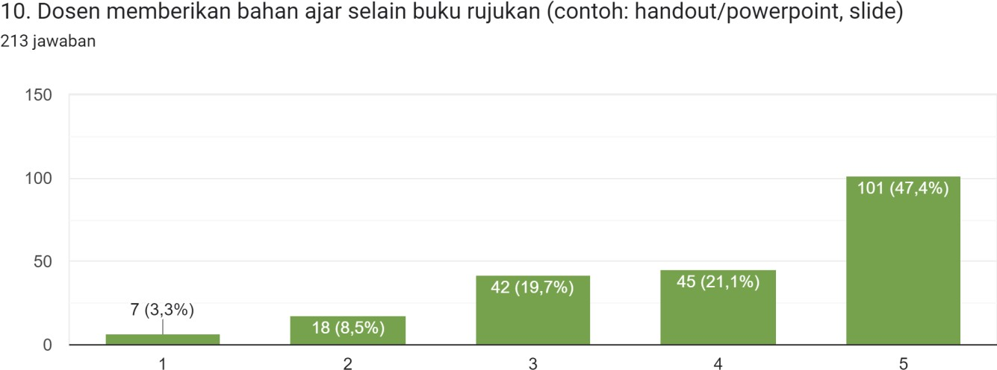

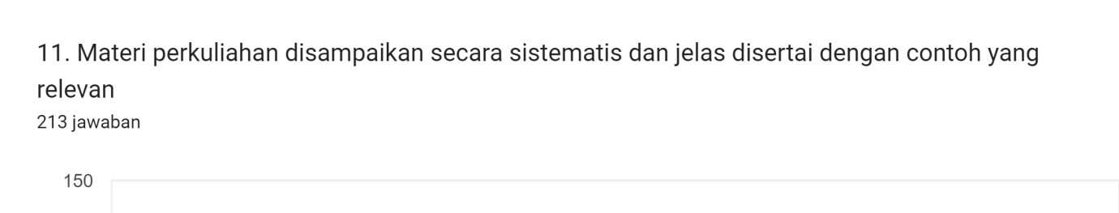

8

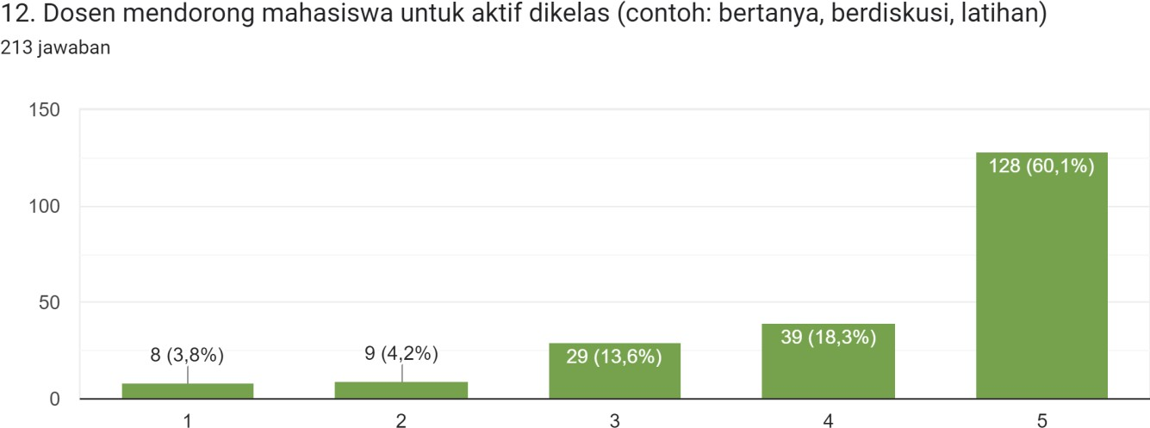

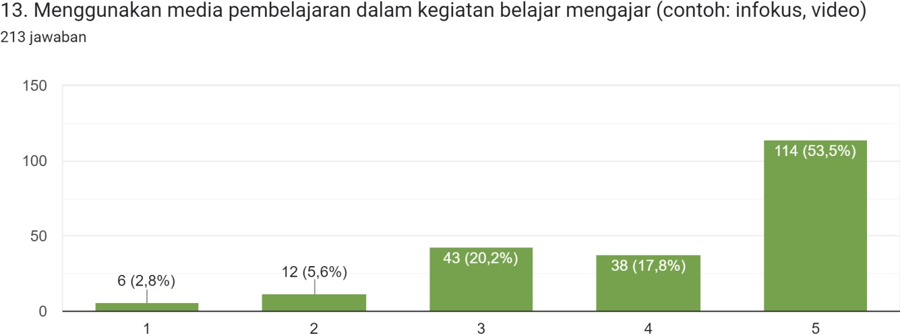

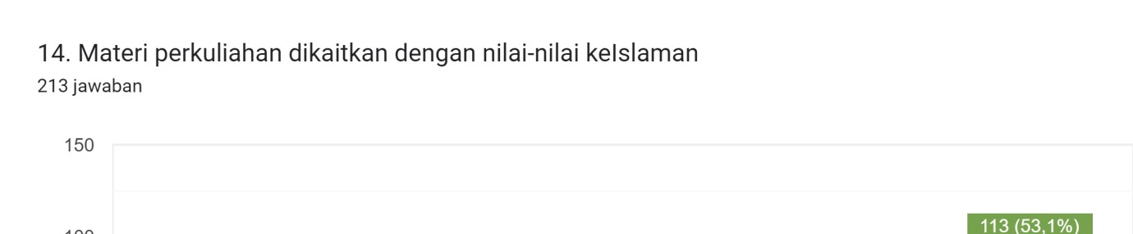

9

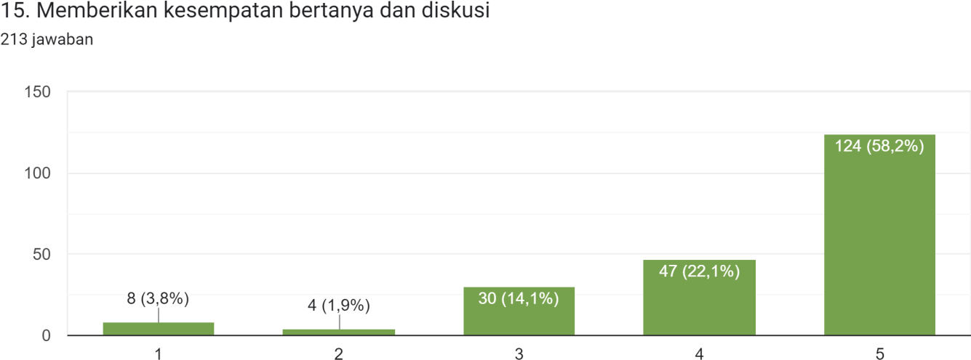

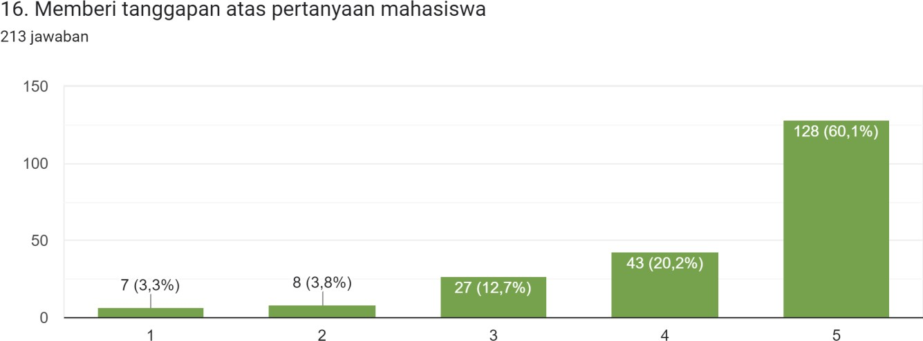

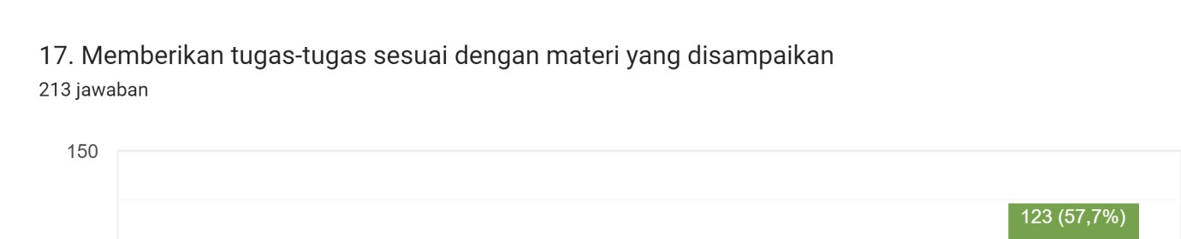

10

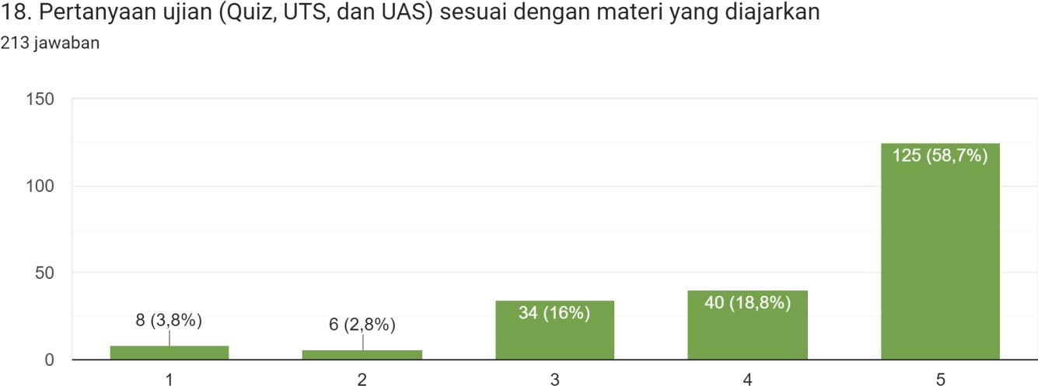

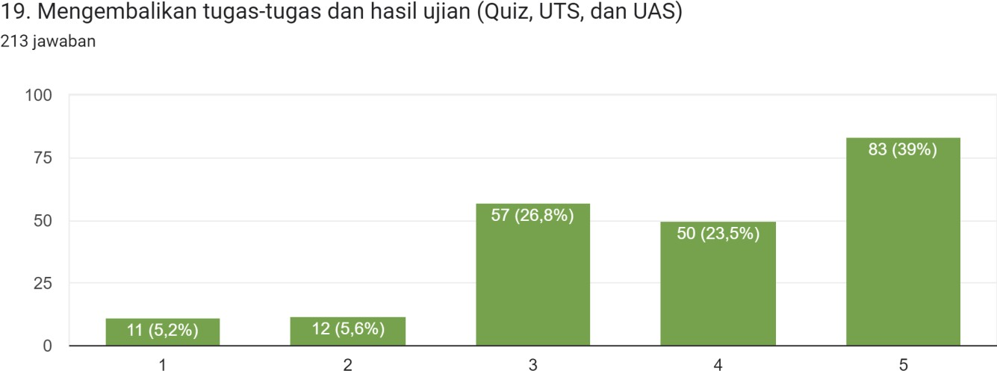

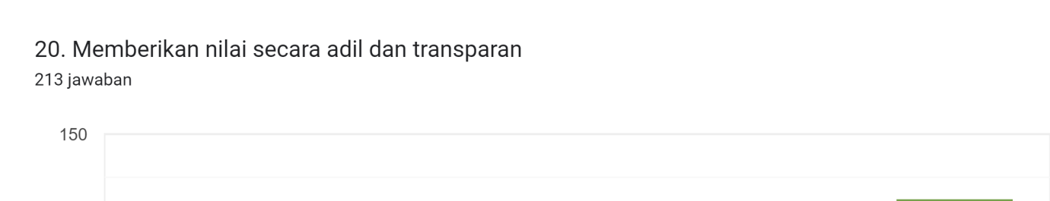
11

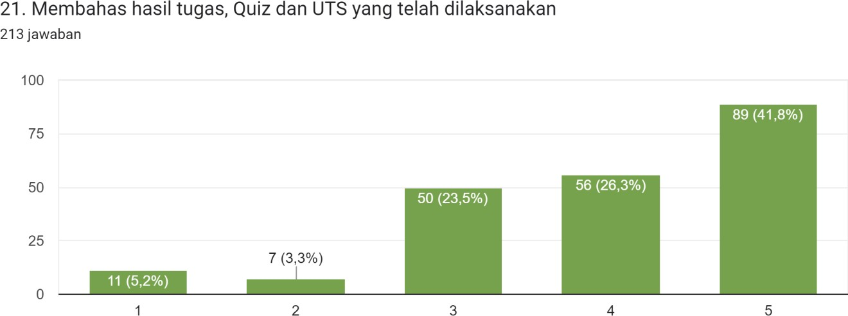

Grafik 3. Penilaian Komponen Gambaran Proses Perkuliahan Keseluruhan Dosen

Rata-rata penilaian yang dihasilkan untuk komponen gambaran proses perkuliahan dapat dilihat pada tabel berikut.

Tabel 3. Rata-rata Penilaian Komponen Gambaran Proses Perkuliahan Seluruh Dosen
No | Kompetensi | Rata-Rata | Kategori
1 | Kuliah dilaksanakan tepat waktu | 4,6 | Sangat Baik
2 | Berpenampilan rapi, disiplin waktu dan berwibawa sebagai dosen | 4,4 | Sangat Baik
3 | Mampu mengendalikan diri dan menjadi contoh dan bersikap dan berprilaku | 4,2 | Sangat Baik
4 | Selalu memberi motivasi mahasiswa berkarakter islami | 4,2 | Sangat Baik
5 | Suasana belajar menyenangkan | 4 | Baik
6 | Membuka dan menutup kelas dengan salam dan doa | 4,2 | Sangat Baik
7 | Menjelaskan silabus dan referensi pada awal perkuliahan | 4,2 | Sangat Baik
8 | Materi yang disampaikan sesuai dengan silabus | 4,3 | Sangat Baik

9 | Materi perkuliahan disampaikan secara sistematis dan jelas | 4,1 | Sangat Baik
10 | Dosen memberikan bahan ajar selain buku  rujukan (contoh : handout/ powerpoint, slide) | 4 | Baik
11 | Materi perkuliahan disampaikan secara sistematis dan jelas disertasi dengan contoh yang relevan | 4,1 | Sangat Baik
12 | Dosen mendorong mahasiswa untuk aktif dikelas (contoh: bertanya, berdiskusi,  latihan) | 4,2 | Sangat Baik
13 | Menggunakan media pembelajaran dalam  kegiatan belajar mengajar (contoh: infokus,vidio) | 4,1 | Sangat Baik
14 | Materi perkuliahan dikaitkan dengan nilai- nilai keislaman | 4,1 | Sangat Baik
15 | Memberikan kesempatan bertanya dan diskusi, (16) Memberi tanggapan atas  pernyataan mahasiswa | 4,2 | Sangat Baik
16 | Memberi tanggapan atas pernyataan mahasiswa | 4,3 | Sangat Baik
17 | Memberikan tugas-tugas sesuai dengan materi yang disampaikan | 4,2 | Sangat Baik
18 | Pernyataan ujian (Quiz, UTS, dan UAS) sesuai dengan materi yang diajarkan | 4,2 | Sangat Baik
19 | Mengembalikan tugas-tugas dan hasil ujian (Quiz,UTS dan UAS) | 3,8 | Sangat Baik
20 | Memberikan nilai secara adil dan transparan | 4 | Baik
21 | Membahas hasil tugas, Quiz dan UTS yang telah dilaksanakan | 3,9 | Baik
Total |  | 4,1 | Sangat Baik

- Hasil dan Evaluasi Monitoring Setiap Dosen

Ali Asrun Lubis, M.Pd
    - Komponen Umum
Secara umum, kualitas perkuliahan oleh dosen bersangkutan selama semester genap 2021/2021 dapat dilihat pada grafik berikut.
8

7

6

5

4

3

2

1

0
1
2
3
4
5

Grafik 4. Penilaian Komponen Umum Dosen 1

Berdasarkan hasil tersebut, diperoleh rata-rata penilaian berada pada nilai 4 dengan kategori Baik.
    - Gambaran Proses Perkuliahan
Hasil penilaian gambaran proses perkuliahan pada setiap indikatornya dapat dilihat pada grafik berikut.
20
18
16
14
12
10
8
6
4
2
0
1 2 3 4 5 6 7 8 9 10 11 12 13 14 15 16 17 18 19 20 21

Grafik 5. Penilaian Gambaran Proses Perkuliahan Dosen 1

Rata-rata gambaran proses perkuliahan pada setiap indikatornya dapat dilihat pada tabel berikut.

Tabel 4. Rata-rata gambaran proses perkuliahan dosen 1
No | Kompetensi | Rata-Rata | Kategori
1 | Kuliah dilaksanakan tepat waktu | 3,9 | Baik
2 | Berpenampilan rapi, disiplin waktu dan berwibawa sebagai dosen | 4,3 | Sangat Baik
3 | Mampu mengendalikan diri dan  menjadi contoh dan bersikap dan berprilaku | 4,2 | Sangat Baik
4 | Selalu memberi motivasi mahasiswa berkarakter islami | 4,1 | Sangat Baik
5 | Suasana belajar menyenangkan | 4,1 | Sangat Baik
6 | Membuka dan menutup kelas dengan salam dan doa | 4 | Baik
7 | Menjelaskan silabus dan referensi pada awal perkuliahan | 4,2 | Sangat Baik
8 | Materi yang disampaikan sesuai dengan silabus | 4,2 | Sangat Baik
9 | Materi perkuliahan disampaikan secara sistematis dan jelas | 4,2 | Sangat Baik
10 | Dosen memberikan bahan ajar selain buku rujukan (contoh : handout/  powerpoint, slide) | 3,8 | Baik
11 | Materi perkuliahan disampaikan secara  sistematis dan jelas disertasi dengan contoh yang relevan | 4,1 | Sangat Baik
12 | Dosen mendorong mahasiswa untuk aktif dikelas (contoh: bertanya, berdiskusi, latihan) | 4,2 | Sangat Baik
13 | Menggunakan media pembelajaran dalam kegiatan belajar mengajar  (contoh: infokus,vidio) | 3,9 | Baik
14 | Materi perkuliahan dikaitkan dengan nilai-nilai keislaman | 3,7 | Baik
15 | Memberikan kesempatan bertanya dan  diskusi, (16) Memberi tanggapan atas pernyataan mahasiswa | 4,3 | Sangat Baik
16 | Memberi tanggapan atas pernyataan mahasiswa | 4,2 | Sangat Baik
17 | Memberikan tugas-tugas sesuai dengan materi yang disampaikan | 4,1 | Sangat Baik
18 | Pernyataan ujian (Quiz, UTS, dan UAS) sesuai dengan materi yang  Diajarkan | 4,2 | Sangat Baik
19 | Mengembalikan tugas-tugas dan hasil ujian (Quiz,UTS dan UAS) | 3,7 | Baik
20 | Memberikan nilai secara adil dan  Transparan | 3,8 | Baik
21 | Membahas hasil tugas, Quiz dan UTS yang telah dilaksanakan | 3,8 | Baik
Total |  | 4.2 | Sangat Baik

  - Mukhlison, M.A

    - Komponen Umum
Secara umum, kualitas perkuliahan oleh dosen bersangkutan selama semester genap 2021/2021 dapat dilihat pada grafik berikut.
8

7

6

5

4

3

2

1

0
1
2
3
4
5

Grafik 6. Penilaian Komponen Umum Dosen 2

Berdasarkan hasil tersebut, diperoleh penilaian komponen umum Dosen 2 yaitu 3,8 dengan kategori Baik
    - Gambaran Proses Perkuliahan
Hasil Penilaian terhadap Gambaran Proses Perkuliahan Dosen 2 dapat dilihat pada grafik berikut.
16

14

12

10

8

6

4

2

0
1 2 3 4 5 6 7 8 9 10 11 12 13 14 15 16 17 18 19 20 21

Grafik 7. Penilaian Gambaran Perkuliahan Dosen 2

Rata-rata penilaian gambaran proses perkuliahan Dosen 2 dapat dilihat pada tabel berikut.

Tabel 5. Rata-rata Penilaian Proses Perkuliahan Dosen 2
No | Kompetensi | Rata-Rata | Kategori
1 | Kuliah dilaksanakan tepat waktu | 3,9 | Baik
2 | Berpenampilan rapi, disiplin waktu dan berwibawa sebagai dosen | 4,1 | Sangat Baik
3 | Mampu mengendalikan diri dan  menjadi contoh dan bersikap dan berprilaku | 3,9 | Baik
4 | Selalu memberi motivasi mahasiswa berkarakter islami | 4,4 | Sangat Baik
5 | Suasana belajar menyenangkan | 3,5 | Baik
6 | Membuka dan menutup kelas dengan salam dan doa | 4,2 | Sangat Baik
7 | Menjelaskan silabus dan referensi pada awal perkuliahan | 3,8 | Baik
8 | Materi yang disampaikan sesuai dengan silabus | 3,9 | Baik
9 | Materi perkuliahan disampaikan secara sistematis dan jelas | 3,6 | Baik
10 | Dosen memberikan bahan ajar selain buku rujukan (contoh : handout/  powerpoint, slide) | 3,5 | Baik
11 | Materi perkuliahan disampaikan secara  sistematis dan jelas disertasi dengan contoh yang relevan | 3,7 | Baik
12 | Dosen mendorong mahasiswa untuk aktif dikelas (contoh: bertanya, berdiskusi, latihan) | 4 | Baik
13 | Menggunakan media pembelajaran dalam kegiatan belajar mengajar  (contoh: infokus,vidio) | 3,7 | Baik
14 | Materi perkuliahan dikaitkan dengan nilai-nilai keislaman | 4,4 | Sangat Baik
15 | Memberikan kesempatan bertanya dan  diskusi, (16) Memberi tanggapan atas pernyataan mahasiswa | 4 | Baik
16 | Memberi tanggapan atas pernyataan mahasiswa | 4 | Baik
17 | Memberikan tugas-tugas sesuai dengan materi yang disampaikan | 3,9 | Baik
18 | Pernyataan ujian (Quiz, UTS, dan UAS) sesuai dengan materi yang  diajarkan | 3,7 | Sangat Baik
19 | Mengembalikan tugas-tugas dan hasil ujian (Quiz,UTS dan UAS) | 3,8 | Baik
20 | Memberikan nilai secara adil dan  transparan | 3,6 | Baik
21 | Membahas hasil tugas, Quiz dan UTS | 3,4 | Baik

 | yang telah dilaksanakan
Total |  | 3,8 | Baik

H. Ismail Baharuddin, M.A
    - Penilaian Umum
Secara umum, kualitas kegiatan prkuliahan dosen yang bersangkutan tahun akademik 2021/2021 dapat dilihat pada grafik berikut
25
20
15
10
5
0
1
2
3
4
5

Grafik 8. Penilaian Umum Dosen 3

Berdasarkan data tersebut, diperoleh rata-rata penilaian umum yaitu 4,5 dengan kategori sangat baik
    - Gambaran Proses Perkuliahan
Hasil penilaian gambaran proses perkuliahan pada setiap indikatornya dapat dilihat pada grafik berikut.
30

25

20

15

10

5

0
1 2 3 4 5 6 7 8 9 10 11 12 13 14 15 16 17 18 19 20 21

Grafik 9. Penilaian Gambaran Proses Perkuliahan Dosen 3

Rata-rata penilaian gambaran proses perkuliahan pada dosen yang bersangkutan dapat dilihat pada tabel berikut.

Tabel 6. Rata-rata Penilaian Gambaran Perkuliahan Dosen 3
No | Kompetensi | Rata-Rata | Kategori
1 | Kuliah dilaksanakan tepat waktu | 4,5 | Sangat Baik
2 | Berpenampilan rapi, disiplin waktu dan berwibawa sebagai dosen | 4,5 | Sangat Baik
3 | Mampu mengendalikan diri dan menjadi contoh dan bersikap dan berprilaku | 4,6 | Sangat Baik
4 | Selalu memberi motivasi mahasiswa berkarakter islami | 4,6 | Sangat Baik
5 | Suasana belajar menyenangkan | 4,6 | Sangat Baik
6 | Membuka dan menutup kelas dengan salam dan doa | 4,5 | Sangat Baik
7 | Menjelaskan silabus dan referensi pada  awal perkuliahan | 4,4 | Sangat Baik
8 | Materi yang disampaikan sesuai dengan silabus | 4,5 | Sangat Baik
9 | Materi perkuliahan disampaikan secara  sistematis dan jelas | 4,6 | Sangat Baik
10 | Dosen memberikan bahan ajar selain buku  rujukan (contoh : handout/ powerpoint, slide) | 4,5 | Sangat Baik
11 | Materi perkuliahan disampaikan secara  sistematis dan jelas disertasi dengan contoh yang relevan | 4,5 | Sangat Baik
12 | Dosen mendorong mahasiswa untuk aktif dikelas (contoh: bertanya, berdiskusi,  latihan) | 4,5 | Sangat Baik
13 | Menggunakan media pembelajaran dalam  kegiatan belajar mengajar (contoh: infokus,vidio) | 4,6 | Sangat Baik
14 | Materi perkuliahan dikaitkan dengan nilai- nilai keislaman | 4,7 | Sangat Baik
15 | Memberikan kesempatan bertanya dan diskusi, (16) Memberi tanggapan atas pernyataan mahasiswa | 4,5 | Sangat Baik
16 | Memberi tanggapan atas pernyataan mahasiswa | 4,6 | Sangat Baik
17 | Memberikan tugas-tugas sesuai dengan materi yang disampaikan | 4,6 | Sangat Baik
18 | Pernyataan ujian (Quiz, UTS, dan UAS) sesuai dengan materi yang diajarkan | 4,5 | Sangat Baik
19 | Mengembalikan tugas-tugas dan hasil ujian (Quiz,UTS dan UAS) | 4,2 | Sangat Baik
20 | Memberikan nilai secara adil dan transparan | 4,3 | Sangat Baik
21 | Membahas hasil tugas, Quiz dan UTS yang | 4,1 | Sangat Baik

 | telah dilaksanakan
Total |  | 4,5 | Sangat Baik

Muhammad Yusuf Pulungan, M.A
    - Penilaian Umum
Secara umum, penilaian perkuliahan dosen yang bersangkutan pada tahun akademik 2021/2021 dapat dilihat pada grafik berikut.
18
16
14
12
10
8
6
4
2
0
1
2
3
4
5

Grafik 10. Penilaian Umum Dosen 4

Berdasarkan data tersebut, diperoleh rata-rata penilaian umum dosen yang bersangkutan yaitu 4,3 dengan kategori Sangat Baik.
    - Gambaran Proses Perkuliahan
Penilaian gambaran proses perkuliahan pada setiap indikatornya dapat dilihat pada grafik berikut.
20
25

20

15

10

5

0
1 2 3 4 5 6 7 8 9 10 11 12 13 14 15 16 17 18 19 20 21

Grafik 11. Penilaian Gambaran Perkuliahan Dosen 4

Rata-rata penilaian gambaran perkuliahan pada setiap indikator dapat dilihat pada tabel berikut.

Tabel 7. Rata-rata Penilaian Gambaran Perkuliahan Dosen 4
No | Kompetensi | Rata-Rata | Kategori
1 | Kuliah dilaksanakan tepat waktu | 4,2 | Sangat Baik
2 | Berpenampilan rapi, disiplin waktu dan berwibawa sebagai dosen | 4,5 | Sangat Baik
3 | Mampu mengendalikan diri dan menjadi  contoh dan bersikap dan berprilaku | 4,4 | Sangat Baik
4 | Selalu memberi motivasi mahasiswa  berkarakter islami | 4,4 | Sangat Baik
5 | Suasana belajar menyenangkan | 4,4 | Sangat Baik
6 | Membuka dan menutup kelas dengan salam dan doa | 4,1 | Sangat Baik
7 | Menjelaskan silabus dan referensi pada awal perkuliahan | 4,3 | Sangat Baik
8 | Materi yang disampaikan sesuai dengan  silabus | 4,5 | Sangat Baik
9 | Materi perkuliahan disampaikan secara sistematis dan jelas | 4,2 | Sangat Baik
10 | Dosen memberikan bahan ajar selain  buku rujukan (contoh : handout/ powerpoint, slide) | 4,2 | Sangat Baik
11 | Materi perkuliahan disampaikan secara sistematis dan jelas disertasi dengan  contoh yang relevan | 4,3 | Sangat Baik
12 | Dosen mendorong mahasiswa untuk aktif  dikelas (contoh: bertanya, berdiskusi, latihan) | 4,5 | Sangat Baik
13 | Menggunakan media pembelajaran dalam kegiatan belajar mengajar (contoh: infokus,vidio) | 4,4 | Sangat Baik
14 | Materi perkuliahan dikaitkan dengan nilai-nilai keislaman | 4,2 | Sangat Baik
15 | Memberikan kesempatan bertanya dan diskusi, (16) Memberi tanggapan atas  pernyataan mahasiswa | 4,3 | Sangat Baik
16 | Memberi tanggapan atas pernyataan mahasiswa | 4,5 | Sangat Baik
17 | Memberikan tugas-tugas sesuai dengan  materi yang disampaikan | 4,4 | Sangat Baik
18 | Pernyataan ujian (Quiz, UTS, dan UAS) sesuai dengan materi yang diajarkan | 4,2 | Sangat Baik
19 | Mengembalikan tugas-tugas dan hasil  ujian (Quiz,UTS dan UAS) | 3,7 | Sangat Baik
20 | Memberikan nilai secara adil dan transparan | 4,3 | Sangat Baik
21 | Membahas hasil tugas, Quiz dan UTS  yang telah dilaksanakan | 4 | Baik

Total | 4,3 | Sangat Baik
22

Dr. Sufrin Efendi Lubis, M.A
    - Penilaian Umum
Secara umum, penilaian kegiatan perkuliahan dosen yang bersangkutan pada tahun akademik 2021/2021 dapat dilihat pada grafik berikut.
6
5
4
3
2
1
0
1
2
3
4
5

Grafik 12. Penilaian Umum Dosen 5
Berdasarkan data tersebut, diperoleh rata-rata penilaian umum dosen yang bersangkutan yaitu 3,8 dengan kategori Baik.
    - Gambaran Proses Perkuliahan
Hasil penilaian gambaran proses perkuliahan dosen yang bersangkutan dapat dilihat pada grafik berikut.
9
8
7
6
5
4
3
2
1
0
1 2 3 4 5 6 7 8 9 10 11 12 13 14 15 16 17 18 19 20 21

Grafik 13. Penilaian Gambaran Proses Perkuliahan Dosen 5

Rata-rata penilaian gambaran proses perkuliahan dosen yang bersangkutan dapat dilihat pada tabel berikut.

Tabel 8. Rata-rata Penilaian Gambaran Proses Perkuliahan Dosen 5
No | Kompetensi | Rata-Rata | Kategori
1 | Kuliah dilaksanakan tepat waktu | 3,7 | Baik
2 | Berpenampilan rapi, disiplin waktu dan berwibawa sebagai dosen | 4 | Baik
3 | Mampu mengendalikan diri dan menjadi contoh dan bersikap dan berprilaku | 3,7 | Baik
4 | Selalu memberi motivasi mahasiswa berkarakter islami | 3,6 | Baik
5 | Suasana belajar menyenangkan | 3,7 | Baik
6 | Membuka dan menutup kelas dengan salam dan doa | 3,7 | Baik
7 | Menjelaskan silabus dan referensi pada  awal perkuliahan | 3,7 | Baik
8 | Materi yang disampaikan sesuai dengan silabus | 3,8 | Baik
9 | Materi perkuliahan disampaikan secara  sistematis dan jelas | 4,1 | Sangat Baik
10 | Dosen memberikan bahan ajar selain  buku rujukan (contoh : handout/ powerpoint, slide) | 3,6 | Baik
11 | Materi perkuliahan disampaikan secara  sistematis dan jelas disertasi dengan contoh yang relevan | 3,4 | Baik
12 | Dosen mendorong mahasiswa untuk aktif dikelas (contoh: bertanya, berdiskusi,  latihan) | 3,8 | Baik
13 | Menggunakan media pembelajaran  dalam kegiatan belajar mengajar (contoh: infokus,vidio) | 4 | Baik
14 | Materi perkuliahan dikaitkan dengan nilai-nilai keislaman | 3,7 | Baik
15 | Memberikan kesempatan bertanya dan diskusi, (16) Memberi tanggapan atas pernyataan mahasiswa | 4,1 | Sangat Baik
16 | Memberi tanggapan atas pernyataan mahasiswa | 3,9 | Baik
17 | Memberikan tugas-tugas sesuai dengan materi yang disampaikan | 4 | Baik
18 | Pernyataan ujian (Quiz, UTS, dan UAS) sesuai dengan materi yang diajarkan | 4 | Baik
19 | Mengembalikan tugas-tugas dan hasil ujian (Quiz,UTS dan UAS) | 3,5 | Baik
20 | Memberikan nilai secara adil dan transparan | 3,8 | Baik
21 | Membahas hasil tugas, Quiz dan UTS | 3,5 | Baik

 | yang telah dilaksanakan
Total |  | 3,8 | Baik

Irsal Amin, M.Pd.I
- Penilaian Umum
Secara umum, penilaian kegiatan perkuliahan terhadap dosen yang bersangkutan tahun akademik 2021/2021 dapat dilihat pada grafik berikut.
12
10
8
6
4
2
0
1
2
3
4
5

Grafik 14. Penilaian Umum Dosen 6
Berdasarkan data tersebut, diperoleh rata-rata penilaian umum dosen yang bersangkutan yaitu 4,7 dengan kategori Sangat Baik.
- Gambaran Proses Perkuliahan
Hasil penilaian gambaran proses perkuliahan dosen yang bersangkutan dapat dilihat pada grafik berikut.
14

12

10

8

6

4

2

0
1 2 3 4 5 6 7 8 9 10 11 12 13 14 15 16 17 18 19 20 21

Grafik 15. Penilaian Gambaran Proses Perkuliahan Dosen 6

Rata-rata penilaian gambaran proses perkuliahan dapat dilihat pada tabel.

Tabel 9. Rata-rata Penilaian Gambaran Proses Perkuliahan Dosen 6
No | Kompetensi | Rata-Rata | Kategori
1 | Kuliah dilaksanakan tepat waktu | 4,7 | Sangat Baik
2 | Berpenampilan rapi, disiplin waktu dan berwibawa sebagai dosen | 4,7 | Sangat Baik
3 | Mampu mengendalikan diri dan menjadi  contoh dan bersikap dan berprilaku | 4,8 | Sangat Baik
4 | Selalu memberi motivasi mahasiswa berkarakter islami | 4,7 | Sangat Baik
5 | Suasana belajar menyenangkan | 4,7 | Sangat Baik
6 | Membuka dan menutup kelas dengan salam dan doa | 4,8 | Sangat Baik
7 | Menjelaskan silabus dan referensi pada awal perkuliahan | 4,8 | Sangat Baik
8 | Materi yang disampaikan sesuai dengan silabus | 4,8 | Sangat Baik
9 | Materi perkuliahan disampaikan secara  sistematis dan jelas | 4,7 | Sangat Baik
10 | Dosen memberikan bahan ajar selain  buku rujukan (contoh : handout/ powerpoint, slide) | 4,6 | Sangat Baik
11 | Materi perkuliahan disampaikan secara sistematis dan jelas disertasi dengan  contoh yang relevan | 4,7 | Sangat Baik
12 | Dosen mendorong mahasiswa untuk aktif  dikelas (contoh: bertanya, berdiskusi, latihan) | 4,7 | Sangat Baik
13 | Menggunakan media pembelajaran dalam kegiatan belajar mengajar (contoh: infokus,vidio) | 4,8 | Sangat Baik
14 | Materi perkuliahan dikaitkan dengan nilai-nilai keislaman | 4,7 | Sangat Baik
15 | Memberikan kesempatan bertanya dan diskusi, (16) Memberi tanggapan atas  pernyataan mahasiswa | 4,7 | Sangat Baik
16 | Memberi tanggapan atas pernyataan mahasiswa | 4,7 | Sangat Baik
17 | Memberikan tugas-tugas sesuai dengan  materi yang disampaikan | 4,8 | Sangat Baik
18 | Pernyataan ujian (Quiz, UTS, dan UAS) sesuai dengan materi yang diajarkan | 4,8 | Sangat Baik
19 | Mengembalikan tugas-tugas dan hasil  ujian (Quiz,UTS dan UAS) | 4,7 | Sangat Baik
20 | Memberikan nilai secara adil dan transparan | 4,7 | Sangat Baik
21 | Membahas hasil tugas, Quiz dan UTS  yang telah dilaksanakan | 4,7 | Sangat Baik
Total |  | 4,7 | Sangat Baik

Afrina Refdianti, M.A
    - Penilaian Umum
Secara umum, penilaian dosen yang bersangkutan tahun akademik 2021/2021 dapat dilihat pada grafik berikut.
9
8
7
6
5
4
3
2
1
0
1
2
3
4
5

Grafik 16. Penilaian Umum Dosen 7
Berdasarkan data tersebut, diperoleh rata-rata penilaian umum dosen yang bersangkutan yaitu 3,4 dengan kategori Baik.
    - Gambaran Proses Perkuliahan
Hasil penilaian gambaran proses perkuliahan dosen yang bersangkutan dapat dilihat pada grafik berikut.
12

10

8

6

4

2

0
1 2 3 4 5 6 7 8 9 10 11 12 13 14 15 16 17 18 19 20 21

Grafik 17. Penilaian Gambaran Proses Perkuliahan Dosen 7

Rata-rata penilaian gambaran proses perkuliahan dosen yang bersangkutan dapat dilihat pada tabel berikut.

Tabel 10. Rata-rata Penilaian Proses Perkuliahan Dosen 7
No | Kompetensi | Rata-Rata | Kategori
1 | Kuliah dilaksanakan tepat waktu | 2,7 | Cukup Baik
2 | Berpenampilan rapi, disiplin waktu dan berwibawa sebagai dosen | 3,8 | Baik
3 | Mampu mengendalikan diri dan  menjadi contoh dan bersikap dan berprilaku | 3,5 | Baik
4 | Selalu memberi motivasi mahasiswa berkarakter islami | 3,5 | Baik
5 | Suasana belajar menyenangkan | 3 | Cukup Baik
6 | Membuka dan menutup kelas dengan salam dan doa | 3,6 | Baik
7 | Menjelaskan silabus dan referensi pada awal perkuliahan | 3,4 | Baik
8 | Materi yang disampaikan sesuai dengan silabus | 3,6 | Baik
9 | Materi perkuliahan disampaikan secara sistematis dan jelas | 3,2 | Baik
10 | Dosen memberikan bahan ajar selain buku rujukan (contoh : handout/  powerpoint, slide) | 2,9 | Cukup Baik
11 | Materi perkuliahan disampaikan secara  sistematis dan jelas disertasi dengan contoh yang relevan | 3,2 | Baik
12 | Dosen mendorong mahasiswa untuk aktif dikelas (contoh: bertanya,  berdiskusi, latihan) | 3,4 | Baik
13 | Menggunakan media pembelajaran  dalam kegiatan belajar mengajar (contoh: infokus,vidio) | 3,1 | Baik
14 | Materi perkuliahan dikaitkan dengan nilai-nilai keislaman | 3,4 | Baik
15 | Memberikan kesempatan bertanya dan  diskusi, (16) Memberi tanggapan atas pernyataan mahasiswa | 3,7 | Baik
16 | Memberi tanggapan atas pernyataan mahasiswa | 3,7 | Baik
17 | Memberikan tugas-tugas sesuai dengan materi yang disampaikan | 3,7 | Baik
18 | Pernyataan ujian (Quiz, UTS, dan UAS) sesuai dengan materi yang  diajarkan | 3,7 | Baik
19 | Mengembalikan tugas-tugas dan hasil ujian (Quiz,UTS dan UAS) | 3,2 | Baik
20 | Memberikan nilai secara adil dan | 3,6 | Baik

 | transparan
21 | Membahas hasil tugas, Quiz dan UTS yang telah dilaksanakan | 3,4 | Baik
Total |  | 3,4 | Baik
28

Ira Aniati, M.Pd.I
    - Penilaian Umum
Secara umum, penilaian perkuliahan dosen yang bersangkutan tahun akademik 2021/2021 dapat dilihat pada grafik berikut.
7

6

5

4

3

2

1

0
1
2
3
4
5

Grafik 18. Penilaian Umum Dosen 8
Berdasarkan data tersebut, dapat diperoleh rata-rata penilaian dosen yang bersangkutan yaitu 3,8 dengan kategori Baik
    - Gambaran Proses Perkuliahan
Hasil penilaian gambaran proses perkuliahan pada dosen yang bersangkutan dapat dilihat pada grafik berikut.
10
9
8
7
6
5
4
3
2
1
0
1 2 3 4 5 6 7 8 9 10 11 12 13 14 15 16 17 18 19 20 21

Grafik 19. Penilaian Gambaran Proses Perkuliahan Dosen 8

Rata-rata gambaran proses perkuliahan dosen yang bersangkutan dapat dilihat pada tabel berikut.

Tabel 11. Rata-rata Gambaran Proses Perkuliahan Dosen 8
No | Kompetensi | Rata-Rata | Kategori
1 | Kuliah dilaksanakan tepat waktu | 3,5 | Baik
2 | Berpenampilan rapi, disiplin waktu dan berwibawa sebagai dosen | 4,2 | Sangat Baik
3 | Mampu mengendalikan diri dan  menjadi contoh dan bersikap dan berprilaku | 3,7 | Baik
4 | Selalu memberi motivasi mahasiswa berkarakter islami | 3,7 | Baik
5 | Suasana belajar menyenangkan | 3,7 | Baik
6 | Membuka dan menutup kelas dengan salam dan doa | 3,5 | Baik
7 | Menjelaskan silabus dan referensi pada awal perkuliahan | 3,7 | Baik
8 | Materi yang disampaikan sesuai dengan silabus | 4 | Baik
9 | Materi perkuliahan disampaikan secara sistematis dan jelas | 4 | Baik
10 | Dosen memberikan bahan ajar selain buku rujukan (contoh : handout/  powerpoint, slide) | 4,2 | Sangat Baik
11 | Materi perkuliahan disampaikan secara  sistematis dan jelas disertasi dengan contoh yang relevan | 3,7 | Baik
12 | Dosen mendorong mahasiswa untuk aktif dikelas (contoh: bertanya, berdiskusi, latihan) | 4 | Baik
13 | Menggunakan media pembelajaran dalam kegiatan belajar mengajar  (contoh: infokus,vidio) | 4 | Baik
14 | Materi perkuliahan dikaitkan dengan  nilai-nilai keislaman | 3,7 | Baik
15 | Memberikan kesempatan bertanya dan  diskusi, (16) Memberi tanggapan atas pernyataan mahasiswa | 3,7 | Baik
16 | Memberi tanggapan atas pernyataan mahasiswa | 4 | Baik
17 | Memberikan tugas-tugas sesuai dengan materi yang disampaikan | 4 | Baik
18 | Pernyataan ujian (Quiz, UTS, dan UAS) sesuai dengan materi yang  diajarkan | 4 | Baik
19 | Mengembalikan tugas-tugas dan hasil | 3,4 | Baik

 | ujian (Quiz,UTS dan UAS)
20 | Memberikan nilai secara adil dan transparan | 3,6 | Baik
21 | Membahas hasil tugas, Quiz dan UTS yang telah dilaksanakan | 3,9 | Baik
Total |  | 3,8 | Baik

Ummi Nur Afinni Dwi Jayanti, M.Pd
- Penilaian Umum
Secara umum, penilaian perkuliahan dosen yang bersangkutan dapat dilihat pada grafik berikut.
35

30

25

20

15

10

5

0
1
2
3
4
5

Grafik 20. Penilaian Umum Dosen 9

Berdasarkan data tersebut, dapat diperoleh rata-rata penilaian umum dosen yang bersangkutan yaitu 4,5 dengan kategori Sangat Baik.
- Gambaran Proses Perkuliahan
Hasil penilaian gambaran proses perkuliahan dosen yang bersangkutan dapat dilihat pada grafik berikut.

45
40
35
30
25
20
15
10
30
5
0
1 2 3 4 5 6 7 8 9 10 11 12 13 14 15 16 17 18 19 20 21

Grafik 21. Penilaian Gambaran Proses Perkuliahan Dosen 9

Rata-rata gambaran proses perkuliahan dosen yang bersangkutan dapat dilihat pada tabel berikut.

Tabel 12. Rata-rata Gambaran Proses Perkuliahan Dosen 9
No | Kompetensi | Rata-Rata | Kategori
1 | Kuliah dilaksanakan tepat waktu | 4,5 | Sangat Baik
2 | Berpenampilan rapi, disiplin waktu dan berwibawa sebagai dosen | 4,6 | Sangat Baik
3 | Mampu mengendalikan diri dan menjadi contoh dan bersikap dan  berprilaku | 4,4 | Sangat Baik
4 | Selalu memberi motivasi mahasiswa berkarakter islami | 4,4 | Sangat Baik
5 | Suasana belajar menyenangkan | 4,2 | Sangat Baik
6 | Membuka dan menutup kelas dengan salam dan doa | 4,5 | Sangat Baik
7 | Menjelaskan silabus dan referensi pada awal perkuliahan | 4,6 | Sangat Baik
8 | Materi yang disampaikan sesuai dengan silabus | 4,6 | Sangat Baik
9 | Materi perkuliahan disampaikan secara sistematis dan jelas | 4,5 | Sangat Baik
10 | Dosen memberikan bahan ajar selain buku rujukan (contoh : handout/ powerpoint, slide) | 4,7 | Sangat Sangat Baik
11 | Materi perkuliahan disampaikan secara sistematis dan jelas disertasi dengan  contoh yang relevan | 4,5 | Sangat Baik
12 | Dosen mendorong mahasiswa untuk  aktif dikelas (contoh: bertanya, berdiskusi, latihan) | 4,5 | Sangat Baik
13 | Menggunakan media pembelajaran dalam kegiatan belajar mengajar  (contoh: infokus,vidio) | 4,7 | Sangat Baik
14 | Materi perkuliahan dikaitkan dengan nilai-nilai keislaman | 4,2 | Sangat Baik
15 | Memberikan kesempatan bertanya dan diskusi, (16) Memberi tanggapan atas  pernyataan mahasiswa | 4,5 | Sangat Baik
16 | Memberi tanggapan atas pernyataan mahasiswa | 4,5 | Sangat Baik
17 | Memberikan tugas-tugas sesuai dengan  materi yang disampaikan | 4,5 | Sangat Baik

18 | Pernyataan ujian (Quiz, UTS, dan  UAS) sesuai dengan materi yang diajarkan | 4,5 | Sangat Baik
19 | Mengembalikan tugas-tugas dan hasil ujian (Quiz,UTS dan UAS) | 4,1 | Sangat Baik
20 | Memberikan nilai secara adil dan transparan | 4,3 | Sangat Baik
21 | Membahas hasil tugas, Quiz dan UTS yang telah dilaksanakan | 4,3 | Sangat Baik
Total |  | 4,5 | Sangat Baik

32

BAB III KESIMPULAN DAN REKOMENDASI

Kesimpulan
Berdasarkan hasil yang telah dianalisis, dapat disimpulkan bahwa secara keseluruham, hasil survei menunjukkan bahwa kinerja dosen Prodi Pendidikan Bahasa Arab Fakultas Tarbiyah dan Ilmu Keguruandalam proses pembelajaran terlihat baik. Dari 8 orang dosen yang dinilai dalam survei ini, diantaranya mendapat predikat sangat baik untuk segala komponen penilaian.

Rekomendasi
Beberapa rekomendasi dari hasil analisis dan kesimpulan evaluasi ini adalah sebagai berikut.
  - Pelaksanaan survey dapat terus dilaksanakan secara konsisten (setiap akhir semester) sehingga dapat terus memonitoring perkembangan kinerja dosen.
  - Sosialisasi pelaksanaan survei harus lebih gencar agar semua mahasiswa terlibat aktif dalam menjadi responden.
  - Perlu adanya tindak lanjut terhadap laporan hasil monitoring dan evaluasi dosen ini.

